109年度新生公園七星農業學苑秋季班課程
秋天是農家最快樂的收穫季節，如何將收穫的農產品進行加工釀造等農務，讓植物與生活能夠結合在一起，秋收冬藏系列都市農園操作中實務與操作的必修課程。
- 主辦單位：臺北市政府工務局公園路燈工程管理處、財團法人七星農業發
展基金會。
- 上課時間：每週三下午14：00~16：00。
- 上課地點：臺北市中山區新生北路3段105號 (新生公園綠化教室)
- 報名資格：新生系列對農業綠化有興趣之一般民眾或有農學、植栽基礎者。
- 報名方式：109年10月7日上午９時起(http://www.agri.org.tw) 七星農業發展基金會網站，點選農業學苑招生 (限額30名)額滿為止。
- 交通：捷運淡水線圓山站下、公車606、277、285、685、612、279、新生北路民族東路口站下車
- 綠化課程為預排課程，如有異動於上課前一週公告教室。若遇颱風或豪大
雨，將依臺北市政府宣佈停課，亦即停課。
八、 防疫配合措施：
1、課程採實名制，請學員確實報名並攜帶身分證件。
2、請學員進教室前請先測量體溫(37℃不得入內參與課程)並於課程期間全 程配帶醫療罩。
3、本課程上課人員，包含講師、工作人員，額滿後，不再開放入場。
4、請學員依工作人員指示入座並保持適當距離。

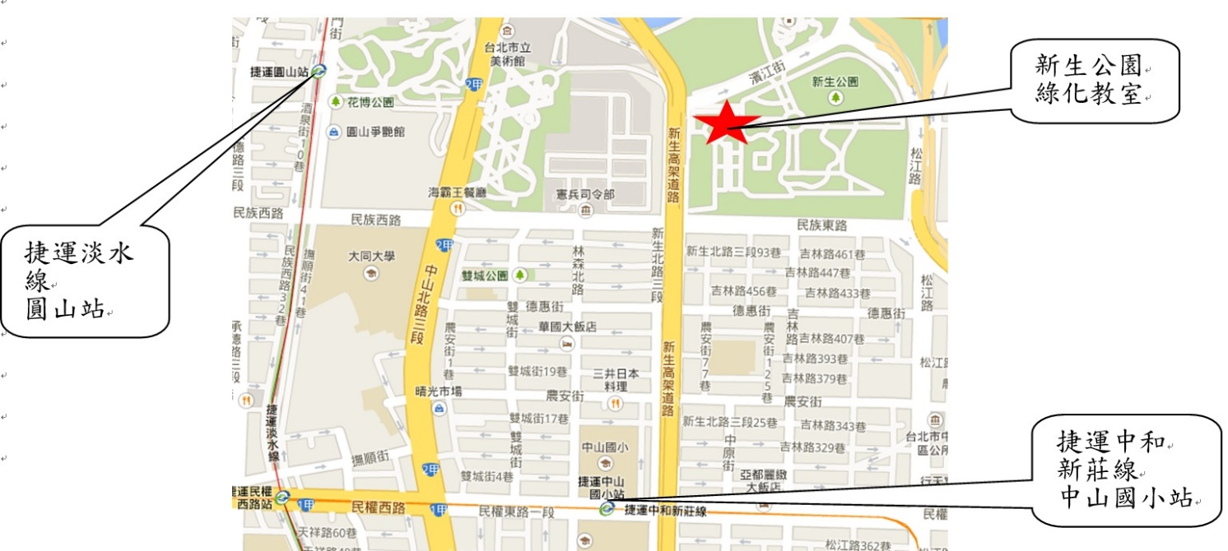
新生教室位置圖:
場次 | 日期 | 課程名稱 | 講師 | 名額
1 | 10月21日 | 新生秋收冬藏系列1 | 蔡其昌  七星農業發展基金會 研究員 | 30
 |  | 秋季班開學環境佈置手法
2 | 10月28日 | 新生秋收冬藏系列2 | 陳根旺  香根園藝有限公司 總經理 | 30
 |  | 最高CP值花卉選購技巧
3 | 11月4日 | 新生秋收冬藏系列3 | 張乃航  林業試驗所 副研究員 | 30
 |  | 探訪平地森林/發現新生命
4 | 11月11日 | 新生秋收冬藏系列4 | 陸莉娟  信義社區大學 老師 | 30
 |  | 生手入門種菜法
5 | 11月18日 | 新生秋收冬藏系列5 | 謝榮欽  東農園藝坊 老師 | 30
 |  | 果樹繁殖養護栽培管理
6 | 11月25日 | 新生秋收冬藏系列6 | 闕淑惠  可染坊 負責人 | 30
 |  | 植物生活運用分享
7 | 12月2日 | 新生秋收冬藏系列7 | 劉怡雯  元極有機蔬菓耕學農場 老師 | 30
 |  | 有機農業概論與實作
8 | 12月9日 | 新生秋收冬藏系列8 | 雷時生  樹藝工作室 攀樹專家 | 30
 |  | 高空修剪實務觀摩操作
9 | 12月16日 | 新生秋收冬藏系列9 | 沈志誠  台灣大學農場 技正 | 30
 |  | 種子森林好好玩
10 | 12月23日 | 新生秋收冬藏系列10 | 郭宣含  七星組合盆栽 教師 | 30
 |  | 居家菜園經費分享

